VIÑA DEL MAR
Se ubica a 112 km. al norte de Santiago y forma una conurbación con Valparaíso, frente al Océano Pacífico y en la desembocadura del estero Marga Marga. Se le conoce también con el nombre de “Ciudad Jardín”
Es un destacado centro turístico e industrial y una de las playas más renombradas de América Latina y sede del Festival de la Canción Internacional.
Se localiza junto a un nudo de carreteras en la Autopista del Mar, comunicada con las poblaciones agrícolas de la región. Entre sus actividades industriales destacan el refino de azúcar, la producción de aceites vegetales, el procesamiento de frutas y la elaboración de productos petroquímicos, vinos, textiles y jabón.
La ciudad presenta hermosas mansiones, lujosos hoteles, parques y jardines, clubes sociales, un casino, un teatro municipal, instalaciones deportivas (como el hipódromo o el famoso Valparaíso Sporting Club) y amplias playas. El palacio de Cerro Castillo es la residencia veraniega de los presidentes de Chile.
Cómo llegar
Una de las opciones para llegar a Viña del Mar es por la Ruta 68 se entra a Valparaíso y se sigue señaletica correcta para llegar a Viña. La Autopista Viña - Valparaíso tiene 5.5 km y comienza en Caleta Abarca.
Transportes Transfervan
Salida: Santiago
Llegada : Viña del mar
Duración: Todo el día.
Distancia: 224 kms.
Kilómetros Extras: 40 Kms.
Total Kilómetros: 264 kms.
Valor Transporte: 8 pasajeros (Ida y vuelta)
$ 90.000.-



Nota:
- Se permiten máximo tres puntos de salida en la medida que estos estén en la ruta o a no más de 10 kilómetros entre cada uno.
- Servicios incluyen peaje y viático de conductor.

Condiciones de Reserva.

Servicios sujetos a confirmación al momento de reservar.
Se entregará una cotización formal para cada requerimiento.
Todo servicio queda sujeto a disponibilidad.
Se confirmarán solamente los servicios que se realicen de manera formal.
Las vías de confirmación son e-mail, Sistema de Reserva, etc.

Forma de Pago
Todos los servicios deben ser cancelados antes de su ejecución.

Anulación del Servicio
Si realiza 3 días antes del Servicio 10 %, después de eso 50 %. Ejemplo: El viaje 4 enero 2012. Monto del viaje $ 100.000.- La anulación se hace el 1 de enero : Se devuelve $90.000.-Si se realiza el 3 de enero se devuelve $ 50.000.-

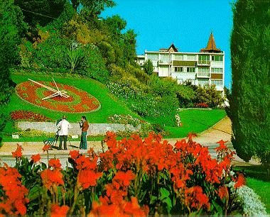

Descuento Especial:
Tercera Edad: 10 % - Estudiantes 10 % - Discapacitados : 15 % - Síndrome Down 15 % .
Haz Mención al descuento (Válido para 6 pasajeros con la condición y 2 pasajeros sin condición).


